Согласовано Утверждено
Директором СРО Решением Совета СРО
"Союз строителей Пермского края» «Союз строителей Пермского края»

И.Н. Жданова 30.11.2015 Протокол № 1 от 20.01.2016 г.
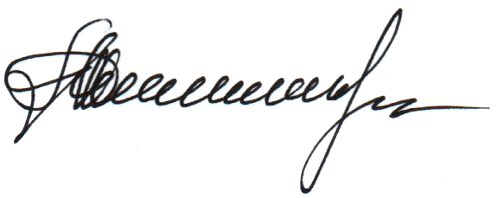
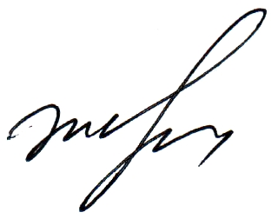
Председатель Совета
Л.И.Смольников

План (график) проверок
соблюдения членами СРО «Союз строителей Пермского края» Требований к выдаче
свидетельств о допуске к работам, которые оказывают влияние на безопасность объектов капитального строительства, Правил контроля в области саморегулирования, и требований локальных нормативных документов СРО
на I квартал 2016 года

№  п/п | №  в реес  тре | Наименование члена СРО «ССПК»  / место нахождения | Ф.И.О.  руководителя | ЯНВАРЬ |  |  |  |  | ФЕВРАЛЬ |  |  |  | МАРТ
 |  |  |  | 1  * | 2 | 3 | 4 | 5 | 6 | 7 | 8 | 9 | 10 | 11 | 12 | 13 | 14
1 | 151 | ООО «СтроНеГ»/г.Пермь | Клишин Юрий Владимирович
2 | 152 | ООО«ПСК «ГАРАНТ»  /г.Пермь | Бояршинов Леонид Николаевич
3 | 187 | ООО «СК «Урал»/г.Пермь | Кучкина Светлана  Игоревна
4 | 153 | ООО «Вариант-строй» /г.Пермь | Илюткин Юрий Алексеевич
5 | 178 | МУ «АХССО г.Пермь»/  г.Пермь | Пшеничников Алексей Александрович
6 | 188 | ООО «СК «Промвертикаль»/с.Усть-Качка | Воронов Евгений Геннадьевич
7 | 199 | ОАО «Уралгидросталь»/г.Пермь | Березин Владимир Николаевич
8 | 163 | ООО «ЖилПромСтрой»  /г.Пермь | Воронов Антон Николавевич
9 | 189 | ООО «Восанг»  /г.Чусовой | Акинфиев Андрей Александрович
10 | 166 | ООО «КомСтрин-Пермь»  /г.Пермь | Коноплева Марина Александровна
11 | 190 | ООО «СБК «УралБурСтрой»/г.Пермь | Водянов Роман Михайлович
12 | 167 | ООО «ТЭКО-СтройМонтажСервис»/  г.Пермь | Быков Алексей Семенович
13 | 169 | ООО «СТРОЙУНИВЕРСАЛ-ПАРМА»/г.Пермь | Димидов Орест Константинович
14 | 171 | ООО «Артель»/  г.Пермь» | Рачковский Константин Константинович
15 | 172 | ООО «ДарсСтрой»/ г.Пермь | Филиппов Вадим Вячеславович
16 | 195 | ООО «ПК «ЭлСи»/ г.Пермь | Половников Антон Александрович
17 | 191 | МАУК «Городской центр охраны памятников» г. Перми /г.Пермь | Лузин Алексей Викторович
18 | 200 | ООО «ВЕЛЕС Кран»/г.Пермь | Байдин Дмитрий Сергеевич
19 | 122 | ООО «Строители Пермского Края»/г.Пермь | Трясцин Алексей Николаевич
20 | 28 | ООО «Фасад-XXI»  /г.Пермь | Сырыгин Андрей Александрович
21 | 201 | ООО «Инвест»/г.Пермь | Бояршинов Петр Николаевич
22 | 107 | ООО «Прогресс-строй»/  г.Пермь | Смольникова Марина Геннадьевна
23 | 111 | ООО «ПСК Теплов и Сухов»/г.Пермь | Миниахметов Ильяс Шахиахметович
24 | 112 | ООО «СК «Полярис»  /г.Пермь | Поляков Юрий Вениаминович
25 | 71 | ООО «ИПК Астрон-Комфорт»/г.Пермь | Нечаев Игорь Михайлович
26 | 196 | ООО «ПСФ «ФИНИСТ»/  г.Пермь | Катаев Антон Генрихович
27 | 61 | ООО «Техне»/г.Добрянка | Бабаев Фаик Курбанович
28 | 54 | ООО«ПермГРЭСтеплоавтоматика»/г.Добрянка | Семенов Владимир Анатольевич
29 | 72 | «Яшин и партнеры»  /г.Пермь | Яшин Станислав Валерьевич
30 | 93 | «ПУДСиБ» /г. Пермь | Арутюнян Геворг Геворгович

* Недели

Председатель контрольного комитета СРО
«Союз строителей Пермского края»
Топоров И.Б.

